江苏省无锡市硕放中学2012-2013学年八年级上学期期中考试物理试题及答案

一．选择题（选择一个正确答案填在答案纸上的答案栏内，共12小题，每小题2分，计24分）
1．同学们对“吸铁石能否吸引小铁钉”这个问题进行了讨论，有同学认为“吸铁石能吸引小铁钉”，并从实验室借来吸铁石吸一吸小铁钉。“用吸铁石吸一吸小铁钉”这一过程属于科学探究中的
A．提出问题 B．做出猜想
C．实验 D．得出结论
2.在一只玻璃杯中先后装入不同量的水，用细棒轻轻敲击，会听到不同频率的声音。与此类似，当医生在给病人检查腹部是否有积水时，常会用手轻轻敲击患者腹部，细细倾听其发出的声音，此为“叩诊”。这主要是根据什么来判断腹部是否有积水的？
A．声音响度 B．声音的音调
C．声音的音色 D．声音是否悦耳动听
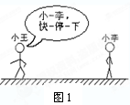
3．如图1所示，小王一边追赶小李，一边高声叫道：“小-李，快-停-下”。假如声音在空气中的传播速度变成0.1m/s（这个速度会比人的跑步速度慢很多），那么将会出现下列情形中的 （ ）
A．还和正常情况一样
B．小李什么也听不到
C．小王先到小李身旁，过一会儿小李再听到“小-李，快-停-下”
D．小王先到小李身旁，过一会儿小李再听到“下-停-快，李-小”
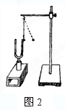
4．在演示声音是怎样发生的实验中，将正在发声的音叉紧靠悬线下的泡沫塑料球，球被多次弹开（如图2）．在此实验中，泡沫塑料球的作用是
A．使音叉的振动尽快停下来
B．使音叉的振动时间延长
C．将音叉的微小振动放大，便于观察
D．使声波多次反射，形成回声
5．下列温度最接近23℃的是
A．人体的正常体温 B．无锡地区冬季的最低气温
C．人体感觉舒适的气温 D．冰水混合物的温度
6．某温度计的示数为40℃，现用浸有少量酒精的棉花裹在温度计的玻璃泡上，随着酒精的迅速蒸发，下图中哪幅图基本反映了温度计的读数随时间的变化
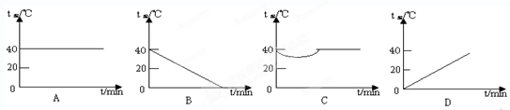
图６

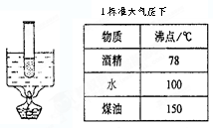
7． 如图所示，烧杯内盛有某种液体（是右表所列液体中的一种），液体中的试管内盛有水.在1个标准大气压下，若对烧杯的底部持续加热，最终发现试管内的水也能发生沸腾，则烧杯内盛的液体应是
A．酒精 B．水
C．煤油 D．无法确定

8．祖国山河一年四季美景如画。图4中关于山河美景的描述，属于凝华现象的是

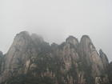
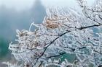
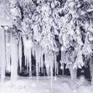
B．夏天，雨笼山峦
A．春天，雾绕群峰

C．秋天，霜打枝头
D．冬天，山河冰封
图4

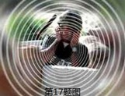
9．2011年5月10日出版的《解放军报》刊发题为《亚丁湾，记者体验护航“十八般兵器”》的报道称，中国海军第五批护航编队的护航舰艇上，出现了一种神秘的声波武器——“金嗓子”（如图所示），对索马里海盗构成了有效威慑．若要阻挡这一武器的袭击，可以用薄薄的一层
第9题图
A．半导体网 B．真空网 C．磁性物质网 D．金属物质网
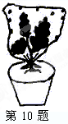
10．将一棵绿色植物用透明的塑料袋罩起来，扎紧袋口，放在阳光下，如右图所示，
经过一段时间后，观察到塑料袋内壁出现细小的液滴，分析此现象形成的原因是
A．植物在阳光下只进行光合作用不进行呼吸作用
B．液滴是由植物放出的二氧化碳液化而成的
C．液滴是由泥土中的水蒸发后液化而成的
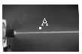
D．液滴是由植物蒸腾作用散发的水蒸气液化而成的
图6
11．小明在学习“光的传播”时，看到老师的一个演示实验，过程如下：①用激光笔射向水中，观察到光线是一条直线（如图6）；②在A点处用漏斗向水中慢慢注入海波溶液，观察到光线发生了弯曲；③经搅拌后，观察到光线又变直。小明根据上述现象得出的结果，正确的是
A．光的传播需要介质
B．光只有在水中才沿直线传播
C．光在海波溶液里不能沿直线传播
D．光在同一种均匀介质中才沿直线传播
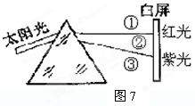
12．如图7，让一束太阳光通过棱镜射到白屏上，屏上标出了三个区域，其中能让温度计示数明显升高的区域和能识别人民币真伪的区域应该是
A．区域①能升温，区域③能识币
B.区域②既能升温，又能识币
C．区域③能升温，区域①能识币
D.区域①既能升温，又能识币

二．填空题（共13题，每空格1分，计29分。请将答案填写在答案纸上规定处）
13．声音是由物体_____▲_____产生的。打雷和闪电是同时发生的，但我们总是先看见闪电，后听到雷声，原因是光在空气中的传播速度_____▲_______声音在空气中的传播速度(选填“小于”、“大于”或“等于”)。
14．在控制噪声的措施方面，有些地方可以看到如图8所示的标牌，这主要是在 ▲ 减弱噪声；教室外有声音干扰时，关上门窗是为了在 ▲ 减弱噪声。
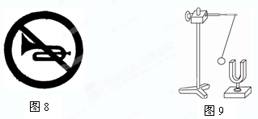
15．如图9所示，该装置除了能探究声音产生的原因，还能探究声音的___▲___和___▲____的关系。
16．2010年3月28日王家岭煤矿发生透水事故，被困井下约300米的矿工通过敲击钻杆向地面发出求救信号，使115人成功获救，创造了生命奇迹，这是利用了 ▲ 比
▲ 传声效果好。
17．在学习“有趣的声现象”时，小明做了一下几个试验：①放在钟罩内的闹钟正在响铃，把钟罩内的空气抽去一部分，听到的铃声明显减弱；②使正在发生的音叉接触水面，水面溅起水花；③吹笛子时，手指按住不同的孔便会发出不同的声音。你认为，上述试验中能说明声音产生的原因是 ▲ ，能说明声音传播条件的是 ▲ 。（填序号）

18．常用的液体温度计是利用测温液体 ▲ 的性质工作的，如图11所示温度计的示数是 ▲ ℃。
19．冬季，菜农贮菜时，常在菜窖里放几桶水（如图12甲），这利用了 ▲ 。高烧的病人常用冰袋降温（如图12乙），这利用了 ▲ 。
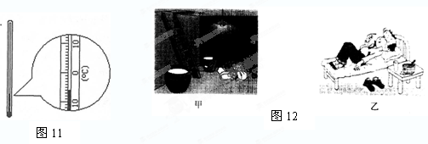
20．雨、雪、霜、露都是水的不同状态，其中属于固态的是 ▲ ；从物态变化的角度来看，由于液化形成的是 ▲ 。
21．随着科技的发展，过去“呼风唤雨”的神话已成为现实。人工降雨是用飞机在空中喷洒干冰（固态二氧化碳），干冰在空气中迅速吸热 ▲ ，使空气温度急剧下降，空气中的水蒸气遇冷 ▲ 成小冰粒，冰粒逐渐变大而下落，下落过程中 ▲ 成水滴，水滴降落就形成了雨。（以上空格均填物态变化的名称）
22．诗句“不敢高声语，恐惊天上人”中“高”是指声音的 ▲ 大（选填“音调”、“响度”或“音色”）；医学中常用超声波击碎人体内的结石，这是利用了声音可以传递___▲______。
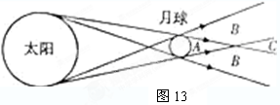
23．用蒸笼蒸馒头，是上层还是下层蒸格中的馒头先熟呢？小明仔细观察后发现：高温的水蒸气经过多层蒸格向上升，遇到冷的蒸笼盖时，大量水蒸气发生 现象,放出很多热量，使 层蒸格中的馒头先熟。有经验的师傅拿刚出笼的馒头前，先将手沾点水，这样做主要是利用 ，使手不会被烫伤。
24．物理就在我们身边，请举一例你认为是光源的事例： ▲ 。2009年在我国境内出现了难得一见的日食奇观，当我们位于下图13中的____▲____区域时，就能看到日全食现象。彩色电视画面的颜色是由红、 ▲ 、蓝三种色光合成的。不透明物体的颜色是由它 ▲ （选填“透过的色光”或 “反射的色光”）来决定的。
25．2010年4月14日7时49分，我国青海省玉树县发生了里氏7.1级强烈地震，为及时了解震区的受灾情况，相关部门利用了卫星遥感技术。卫星遥感可以昼夜不停的工作，因为它不仅可以感知可见光，还可以感知物体发出的_____▲____ (填“紫外线”或“红外线”)。
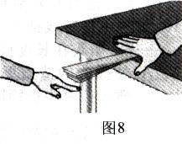
三．探究与实验题（共6题，其中作图、选择2分，其余每空1分，计40分）
图14
26．（7分）（1）如图14所示，将刻度尺的一端紧压在桌面上，拨动伸出桌面的一端，显著改变两次用力的大小，能够听出声音的___▲___发生了变化；显著改变刻度尺伸出桌面的长度，用与上次相同的力拨动，能够听出声音的___▲___发生了变化（选填“响度”、“音调”或“音色”）。
（2）声音从空气传入水中，传播速度 ▲ ；（选填“变大”、“变小”、“不变”）
（3）医用的B超机利用超声波来诊断病情，但人耳听不到它的声音，这是因为它的 ▲ 太高（选填“振幅”或“频率”）；如果超声波在海水中的传播速度是1500m/s，从某处海面竖直向海底发出的超声波经4s返回海面，则该处海水的深度是_ ▲ ___m．但是，超声波声呐却不能用于太空测距（比如地球与月球的距离）．这是因为___________▲_____________。请说出一种你知道或者你设想的太空测距仪器或方法：___________▲___________。
27.（4分）在学习二胡演奏过程中，小明发现琴弦发出的声音音调高低受各种因素的影响，他决定对此进行探究，经过和同学们讨论提出了以下几种猜想：
猜想一：琴弦发出声音的音调高低，可能与琴弦的横截面积有关
猜想二：琴弦发出声音的音调高低，可能与琴弦的长短有关
猜想三：琴弦发出声音的音调高低，可能与琴弦的材料有关
为了验证上述猜想是否正确，他和同学们找到了右表中所列4种规格的琴弦，进行实验。
编号[来源:学科网] | 规格[来源:Z&xx&k.Com][来源:学科网]
编号[来源:学科网] | 材料 | 长度（㎝） | 横截面积（㎜2）
A | 尼龙 | 55 | 1
B | 尼龙 | 55 | 0．5
C | 尼龙 | 80 | 1
D | 镍合金 | ① | 0．5

（1）为了验证猜想一，应选编号 ▲ 、 ▲ 的两种规格的琴弦进行实验。
（2）在验证猜想三时，小明发现粗心的同学没有把表中的数据填全，表中①的位置所缺数据是 ▲ 。
（3）小明在这个探究实验中，采用的研究方法是 ▲ （选填“控制变量法”、“转化放大法”）。
28．（8分）如图15所示，是“探究物质的熔化规律”的实验装置。实验时先将固体物质和温度计分别放入试管内，再放入大烧杯的水中，观察固体的熔化过程。

（1）试管内物质在熔化过程中，温度保持不变，如图所示为读取温度计示数的方法，如果采用A方法读数结果会__▲___（选填“偏大”、“偏小”或“正确”），该物质是_____▲_____（选填“晶体”或“非晶体”）。
（2）将固体物质和温度计分别放入试管内，再放入大烧杯的水中进行加热固体的好处是
▲ ；为了保证实验的效果，试管中固体物质的表面应 ▲ （选填“高于”、“低于”）烧杯中的水面的高度。
（3）实验时若温度计的玻璃泡碰到试管底部，则测得试管内物质的温度值偏____▲______。
（4）该同学按照正确方法进行实验，收集数据后画出了如图所示的熔化和凝固的图象，根据图象可知该物质的凝固点是____ ▲ __；该物质的熔化过程用了__ ▲ __min ；DE段中E点该物质处于_____▲___ _ 状态。
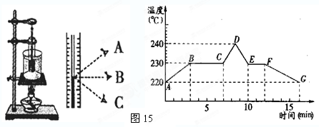
29．（9分）小明用如图16甲所示的装置做“观察水的沸腾”实验．
（1）为了完成实验，还需要的测量器材是 ▲ ；
（2）在组装实验器材时，应先固定铁架台上的铁圈 ▲ （选填“A”、“B”）； 其中铁圈A的位置是根据 ▲ 高度固定的(选填“酒精灯”、“酒精灯及其火焰”、“烧杯”或“铁架台”)；
（3）下表是实验中他记录的一组数据，由数据可知，水的沸点是 ▲ ℃，根据记录的数据，在图16乙中画出水沸腾前后温度随时间变化的图像（2分）。
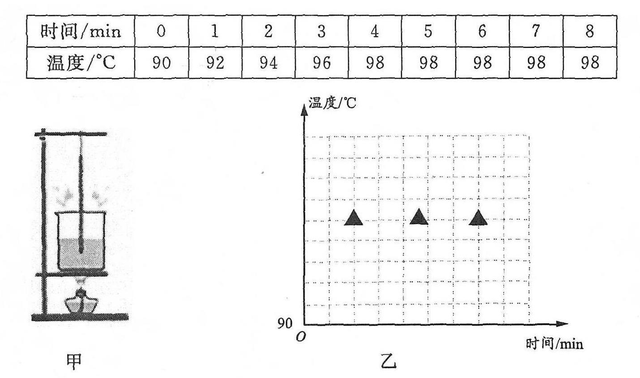
A
B
图16

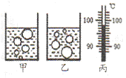
丙
丁

（4）实验中，观察到水沸腾时的现象应该是图16中的图 ▲ （选填“丙”或“丁”）。
（5）沸腾时，杯口附近出现大量“白气”，“白气”是 ▲ 遇冷 ▲ (填物态变化名称)形成的．
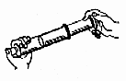
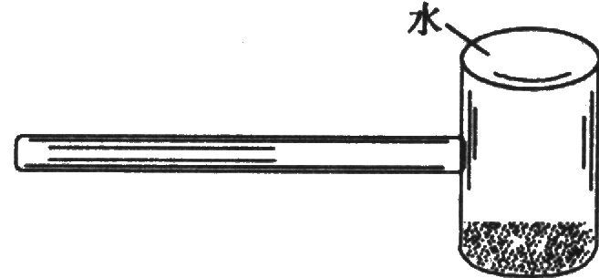
30．（4分）如图17（甲）所示，取一支大注射器，拉动活塞使注射器里吸进一些乙醚，取下针头，用橡皮帽把注射器的小孔堵住。再向外拉动活塞，到一定程度时，注射器里的液态乙醚消失，这是 ▲ 现象（填物态变化名称），然后推动活塞，可观察到又有液态乙醚出现，这表明用 ▲ 方法可以使气体液化。如图17（乙）所示，如图所示的是一个碘锤，下部有少量的碘．当用洒精灯微微加热碘锤下部时，会看到碘锤内部空间出现 ▲ ，而固态的碘颗粒将逐渐减少；停止加热，并在碘锤上部凹陷处滴人一些冷水，你会看到碘锤滴冷水的下方出现较多的碘颗粒，这个现象说明 ▲ 。
图17
甲
乙
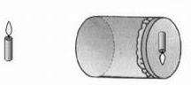
31．（8分）如图18所示将点燃的蜡烛置于自制的小孔成像仪前，调节二者的位置，在屏上得到如图所示的蜡烛清晰倒立的像：
图18
（1）该现象可以用 ▲ 来解释；
（2）请在图中确定成像仪上小孔O的位置(保留作图痕迹)（2分）。
（3）实验过程中蜡烛燃烧不断缩短，导致光屏上的像向 ▲ （选填“上”或“下”）方移动；若将蜡烛靠近成像仪少许，蜡烛的像将 ▲ (选填“变大”、“变小”或“不变”)。
（4）若只将小圆孔改为三角形小孔，则像的形状 ▲ (选填“改变”或“不变”)．
（5）2009年夏季，中国出现了日食奇观．小华借助小孔成像实验装置对“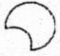”形太阳进行观察，纸盒上扎有圆形小孔，则她在半透明光屏上看到像的形状是（ ▲ ）（2分）
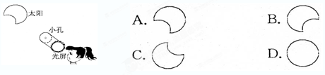
四、材料阅读题（7分）
32.一位同学在作文中写道“红日从东方冉冉升起，我坐在奔驰的火车上，静靠在椅背上，欣赏着窗外的景物，只见路旁的树木急速地向后退去……我和妈妈来到了海边，放眼望去大海是那样宽广，不过海面出现了一层”白雾“，我换好泳衣，跳入大海，开始实现我的梦想……在大海里游泳……上岸了经海风一吹，浑身凉爽极了……我躺在沙滩上闭上眼睛，波涛声，游客的欢歌笑语声，声声入耳……”。
仔细阅读短文找出有关一个热现象和声现象的短语，并写出所含的物理知识。
 | 文中的短语 | 物理知识
热现象 | ▲ | ▲
声现象 | ▲ | ▲

33.如图是对A、B两种品牌保温杯的保温效果进行测试所获得的图像信息。利用该信息和你具有的科学知识回答以下问题：
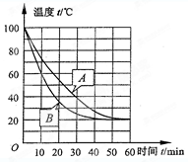
（1）从该实验中你能得出的结论是 （ ▲ ）（1分）
A．A品牌的保温效果更好 B．B品牌的保温效果更好
C．A和B两种品牌的保温效果相同D．保温杯在水温较低时能自动加热
（2）保温杯周围环境的气温是 ▲ ℃。
（3）夏天，小颖去超市买了几根雪糕，为了使雪糕不至很快熔化，她把这几根雪糕放入了保温杯中。请你给小颖提一个建议或要注意的方面，以便达到更好的果： ▲ 。

硕放中学2012-2013学年度第一学期期中考试
八年级物理答案
一．选择题（共12小题，每小题2分，计24分）
题号 | 1 | 2 | 3 | 4 | 5 | 6 | 7 | 8 | 9 | 10 | 11 | 12
答案 | C | B | C | C | C | C | C | C | B | C | D | A
二．填空题（共13题，每空格1分，计29分）
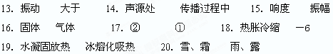
21．升华 凝华 熔化 22．响度 能量 23．液化 上 水蒸发吸热
24．太阳等 A 绿 反射的色光 25．红外线
三．探究与实验题（共6题，其中作图、选择2分，其余每空1分，计40分）
26．（7分）（1）响度 音调 （2）变大 （3）频率 3000 真空不能传声 激光测距等
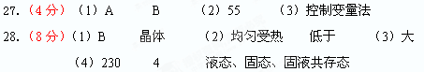
29．（9分）（1）秒表 （2）A 酒精灯及其火焰 （3）98 图略（2分）
（4）丙 （5）水蒸气 液化、
30．（4分）汽化 压缩体积 碘蒸气 凝华放热
31．（8分）（1）光的直线传播 （2）图略（2分）（光线1分，O点的位置1分）
（3）上 变大 （4）不变 （5）C（2分）
四、材料阅读题（7分）
32．
 | 文中的短语 | 物理知识
热现象 | 海面上出现了一层“白雾” | 水蒸气液化
声现象 | 欢歌笑语声，声声入耳 | 空气可以传声

33.（1） A (1分)
（2） 20 （3） 合理即可 。

